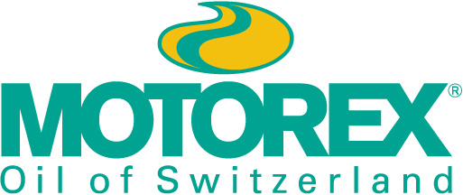
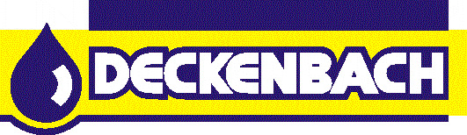

Datum : zpracoval :
Firma :

Tel./fax :
Kontaktní osoba : tel.:
Firma se zabývá :

- obrábění kovů ocel litina hliník barevné kovy
- nástrojárna
- slévárna
- kalírna
- montáž dílů
- velkoobchod obchodní partner výrobce nebo dovozce strojů
- ostatní průmysl

Firma se zajímá o produkt :

V současnosti firma používá produkt :

řezná emulze řezný olej mazací olej mazací tuk specialita

Spokojenost se současným produktem : ANO NE
Proč chce stávající produkt nahradit :

Používané strojní operace:

soustružení frézování vrtání broušení řezání jiné :
Druh stroje :
Název výrobku o který má firma zájem :

Termín dodání : Orientační cena :
Potřebné dokumenty a schválení :

Poznámky :

Tento formulář nám laskavě zašlete na fax 387 001 260 nebo e-mail deckenbach@deckenbach.cz. Děkujeme.

